Ježíšek, Děda Mráz nebo Santa Claus. A kdo chodí k vám?
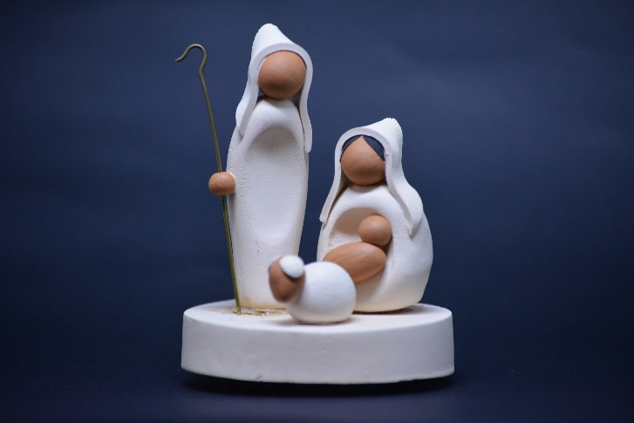
Většině dětí v Česku přináší na Štědrý den dárky Ježíšek, kterého sice nikdy nezahlédnou, ale dárky jim zanechá pod vánočním stromem. Není tomu tak ale všude - jinde ve světě nosí dárky např. kouzelné postavy nebo dokonce zvířata. Dárky se také v mnoha zemích nadělují nebo rozbalují jindy než 24. prosince.

- Ježíšek (Česko)
Ježíšek je zdrobnělina jména Ježíš Kristus, jehož narození křesťané po celém světě o vánocích oslavují. O zrození Ježíška v Betlémě, se můžeme dočíst v evangeliu sv. Lukáše. Příběh o Jezulátku, které obklopili lidé i zvířata a nosili mu dary, byl natolik silný, že vtiskl křesťanský ráz původně oslavovaným pohanským slavnostem slunovratu, které připadaly na stejnou dobu jako právě zrození Ježíše Krista.
Ježíšek dává dětem dárky pod vánoční stromek, který je v místnosti, kam děti nesmí, dokud se nezazvoní na zvonec. Děti jdou pak společně s celou rodinou ke stromku, kde dárky ještě o Štědrém večeru rozbalují. Znovu je také obnovována tradice psaní dopisu Ježíškovi. Dítě napíše seznam dárků, které by pod vánočním stromkem našlo nejraději a dopis se pak dává většinou za okno.
Ježíšek nosí dětem dárky ještě v Maďarsku, jižním Německu, Rakousku na Slovensku a ve Švýcarsku.
- Santa Claus (Amerika)
Kdo by neznal bohorovného staříka s bohatým plnovousem, který přilétá zejména za americkými dětmi na svých saních tažených létajícími soby, aby jim do připravených ponožek na krbové římse nadělil dárky, které si pak děti rozbalují 25. prosince ráno.
Santa Claus (zkomolenina ze Sanctus Nicolaus, svatý Mikuláš) je tradičně znázorňován jako tlustý starý muž s bílým plnovousem, v červeno-bílém kostýmu. Jeho image zpopularizovala v 30. letech 20. století zejména společnost Coca Cola, která ho začala hojně používat v reklamě na své nápoje.
Santa Claus nosí dárky dětem v USA, Kanadě a Velké Británii.
- Děda Mráz (Rusko)
Stařec, který jezdí na zlatých saních se spřežením bílých koní a přináší zimu, roznáší dárky dětem o pravoslavných Vánocích. Původně byl krutým a zlým bohem, který přinášel chlad a mráz, nyní je z něj Děd Moroz, který rozváží dětem dárky v doprovodu krásné Sněhuročky. Ruské děti si na Dědu Mráze a své dárky však musí počkat trochu déle. Vzhledem k převládajícímu pravoslavnému náboženství je nadílka až 7. ledna.
V 50. letech 20. století se v tehdejším Československu projevovaly propagandistické snahy nahradit Ježíška právě Dědou Mrázem. Tato idealistická propaganda však naštěstí nebyla úspěšná.
- Pére Noël (Francie)
Pére Noël, neboli Papá Noël je velmi podobný americkému Santovi, včetně toho, že přijíždí z dalekého severu. Dárky ovšem dětem naděluje na Štědrý den oknem, nikoliv krbem a v některých částech Francie je dává do připravených velkých bot.
Malí Francouzi si své dárky rozbalují stejně jako děti v Americe až druhý den, tedy 25. prosince.
- La Befana a Babbo Natale (Itálie)
Nebyli by to Italové, kdyby to nebylo komplikované – ano v Itálii roznáší dárky hned dvě kouzelné postavy – čarodějnice Befana a stařík, který vypadá skoro jako Santa - Babbo Natale.
Babbo Natale přijíždí, jak jinak, než na saních z Finska a dárky od něj se rozbaluji buď na Štědrý den, nebo druhý den ráno. Čarodějnice Befana je sice ošklivá, ale zato hodná a dárky, se kterými přilétá na koštěti, nosí dětem do domu komínem až 6. ledna. Pověst praví, že Befana při narození Krista letěla s dárky do Betléma, ale zabloudila a tak hledá Ježíš
- Joulupukki (Finsko)
Ve Finsku prý bydlí hned několik pohádkových roznašečů dárků, finským dětem ale nosí dárky Joulupukki, který bydlí v Laponsku a byl nejpravděpodobněji předlohou pro známého Santu Clause, jehož původní podobu navrhl syn finského emigranta.
Se Santou má Joulupukki mnoho společného, včetně červeného outfitu, ale na rozdíl od něj má manželku Joulumuori a několik sobů, kteří ovšem nelétají. Do domu obvykle přichází během štědrovečerní večeře hlavním vchodem a pokladá tradiční otázku: „jsou zde nějaké hodně děti?“ Těm pak za Joulupikkiho převlečený strýček nebo dědeček či jiný muž z rodiny nadělí dárky.
- Jultomten (Švédsko, Norsko)
Švédský skřítek - stařeček Jultomten prý žije pod podlahou domu. Dárky rozdává za pomoci skřítků Julnissarů ze svého pytle dětem i dospělým na Štědrý den. Podobný skřítek žije i v Norsku, jmenuje se Julenissen a jezdí na koze. Děti mu odměnou za dárky dávají za okno misku ovesné kaše.
- Děda Koleda (Bulharsko)
V Bulharsku byl z politických důvodů dlouho zakázaný, pak nahrazený ruským Dědou Mrázem, dnes již opět nosí dárky bulharským dětem a dělá to jak o vánocích, tak i na nový rok. Děda Koleda nechodí za dětmi jen domů, navštěvuje také školy a školky. Dárky dětem přináší ve velikém pytli.
- Weihnachtsmann (Německo)
V Německu nosí dárky buďto dědeček Weihnachtsmann nebo Christkind (jezulátko, obdoba našeho Ježíška). Weihnachtsmann přijíždí na divokém větru a roznáší dárky 24. prosince.
Zdroj: ŽENA-IN - Ježíšek, Děda Mráz nebo Santa Claus. A kdo chodí k vám?. ŽENA-IN [online]. Copyright © 2000 [cit. 21.11.2019]. Dostupné z: https://zena-in.cz/clanek/jezisek-deda-mraz-nebo-santa-claus-a-kdo-chodi-k-vam
Zdroj fotografie: Pixabay, volně ke stažení

